interpack2023 包装業界の未来を切り開く
花王株式会社がACOPOS 6Dを活用した革新的な加飾成形マシンをB&Rブースで展示
2023年5月4日よりドイツ・デュッセルドルフで開催されるinterpack2023において、B&Rは、花王株式会社が開発した多様なニーズに対応できる革新的な加飾成形技術：DPT（Decoration Processing Technology）を用いたマシンを展示いたします。このマシンは、B&Rの先進的なソリューションACOPOS 6Dを用いてお客様のご要望に合わせたデザインで加飾成形を実現し、効率的に多品種少量生産を可能にする画期的なコンセプトとなります。
包装業界の未来を切り開く
現代の生産現場では、お客様ニーズの多様化とデジタル化が進む中で、モノづくりのスピードと質を向上させることが重要な課題となっています。今回展示するマシンは、ACOPOS 6Dの特徴である6次元のモーションコントロール技術を活用し、磁気浮上したシャトルを個別に高精度で移動、回転、傾斜させることで、柔軟かつ迅速な品種の切り替えを可能にしています。また、お客様のご要望に合わせてデザインできる加飾成形技術（DPT）と組み合わせることで、美しく機能的なパーソナライズ商品の提供が実現できます。
このコンセプトにより、自由度の高い多品種生産が可能となり、お客様へ必要なものを必要なだけ届けることができることで無駄のない生産を実現しています。さらに、持続可能な社会の実現に向けた取り組みを加速させ、循環型ESGのモノづくりを実現するために、サプライチェーン全体で環境負荷を低減し、効率的な資源の利用を推進することができます。
今後はさらに、ものづくりの工程によって生成されるデータを活用し、前後工程をデジタルで接続、連携するスマート化を推し進める拡張も期待されています。

最先端技術とDXの推進で柔軟かつ効率的な生産を実現し、サステイナブルなサプライチェーンの実現を目指す花王株式会社とB&Rは、お客様に高品質で多様な商品を提供し続けます。interpack2023では、 B&Rのブース（ホール6/ブースE62）にて、このACOPOS 6Dを活用した革新的なマシンを実機にてご覧いただけます。ぜひ、この機会にご来場いただき、未来のモノづくりへの取り組みと最先端技術の融合をご体感ください。interpack2023特設ページ
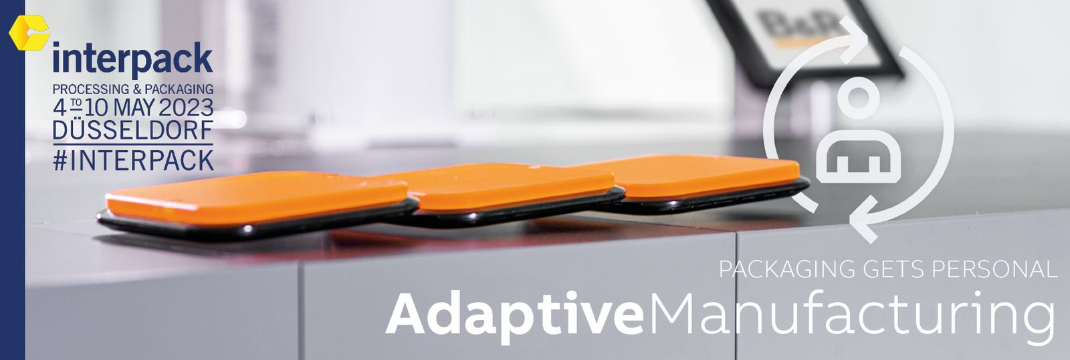

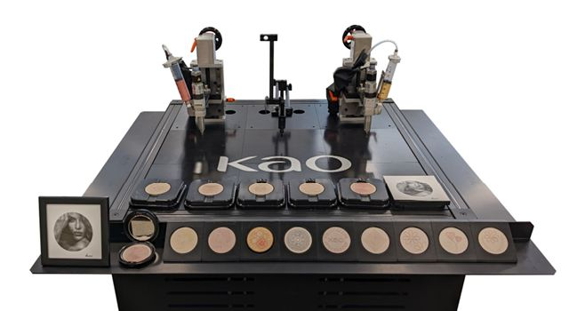

B&Rについて
B&Rはオーストリアに本社を置くイノベーティブなオートメーションカンパニーで、世界各地に事務所を展開しています。2017年6月6日より、B&RはABBグループの一員となり、ひとつのビジネスユニットを形成しています。産業用オートメーションのグローバルリーダーとして、B&Rは最先端のテクノロジーと先進的なエンジニアリングを組み合わせ、あらゆる産業のお客様に機械・ファクトリーオートメーション、モーションコントロール、HMI、統合型安全技術など、トータルソリューションをお客様に提供しています。OPCUA、POWERLINKやopenSAFETYなどの産業用フィールドバス通信規格、Automation Studioという強力なソフトウェア開発環境によって、B&Rは常にオートメーションエンジニアリングの新たな未来を描いています。よりいっそうの工程簡素化の実現と、お客様の期待を超えたいというイノベーションスピリットに支えられ、B&Rは産業オートメーションの最前線を走り続けています。
より詳細な情報については、www.br-automation.com/ja をご覧ください。

